课时作业(二十九)
[基础小题]
1．有一不动的矩形线圈abcd，处于范围足够大的可转动的匀强磁场中，如图所示．该匀强磁场是由一对磁极N、S产生，磁极以OO′为轴匀速转动．在t＝0时刻，磁场的方向与线圈平行，磁极N开始离开纸面向外转动，规定由a→b→c→d→a方向的感应电流为正，则能反映线圈中感应电流I随时间t变化的图线是( )
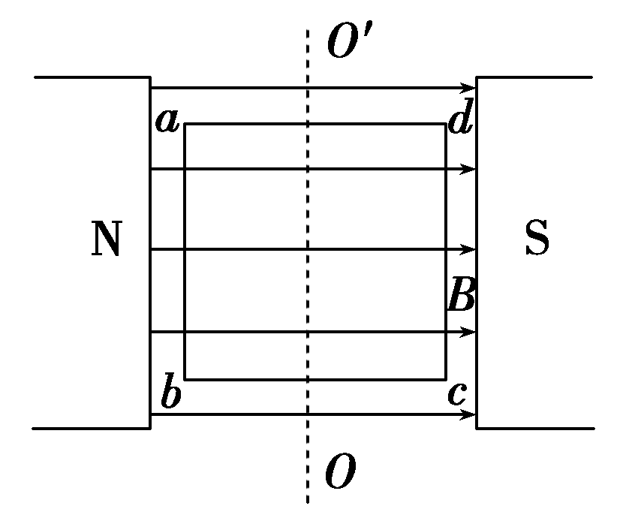
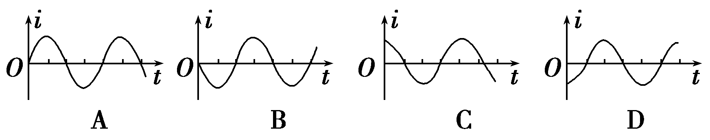
[解析] 磁极以OO′为轴匀速转动可等效为磁场不动线圈向相反方向转动，在t＝0时刻，由右手定则可知，产生的感应电流方向为a→b→c→d→a，磁场的方向与线圈平行，感应电流最大，故选项C正确．
[答案] C
2．(2016·北京丰台期末)在匀强磁场中，一矩形金属举圈绕与磁感线垂直的转轴匀速转动，如图甲所示，产生的交变电动势的图象如图乙所示，则( )
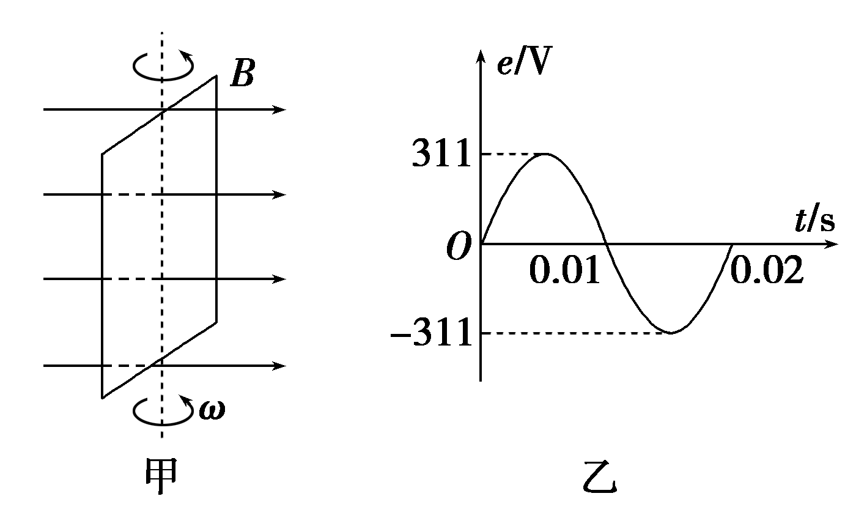
A．t＝0.005 s时线圈平面与磁场方向平行
B．t＝0.010 s时线圈的磁通量变化率最大
C．线圈产生的交变电动势频率为100 Hz
D．线圈产生的交变电动势有效值为311 V
[解析] t＝0.005 s时线圈平面与磁场方向平行，感应电动势最大，选项A正确；t＝0.010 s时线圈的磁通量最大，变化率最小，选项B错误；线圈产生的交变电动势周期为0.02 s，频率为50 Hz，选项C错误；线圈产生的交变电动势最大值为311 V，选项D错误．
[答案] A
3．(2016·济宁模拟)电吉他是利用电磁感应原理工作的一种乐器．如图甲所示为电吉他的拾音器的原理图，在金属弦的下方放置有一个连接到放大器的螺线管．一条形磁铁固定在管内，当拨动金属弦后，螺线管内就会产生感应电流，经一系列转化后可将电信号转为声音信号．若由于金属弦的振动，螺线管内的磁通量Φ随时间t的变化如图乙所示，则螺线管内感应电流i随时间t变化图象为( )
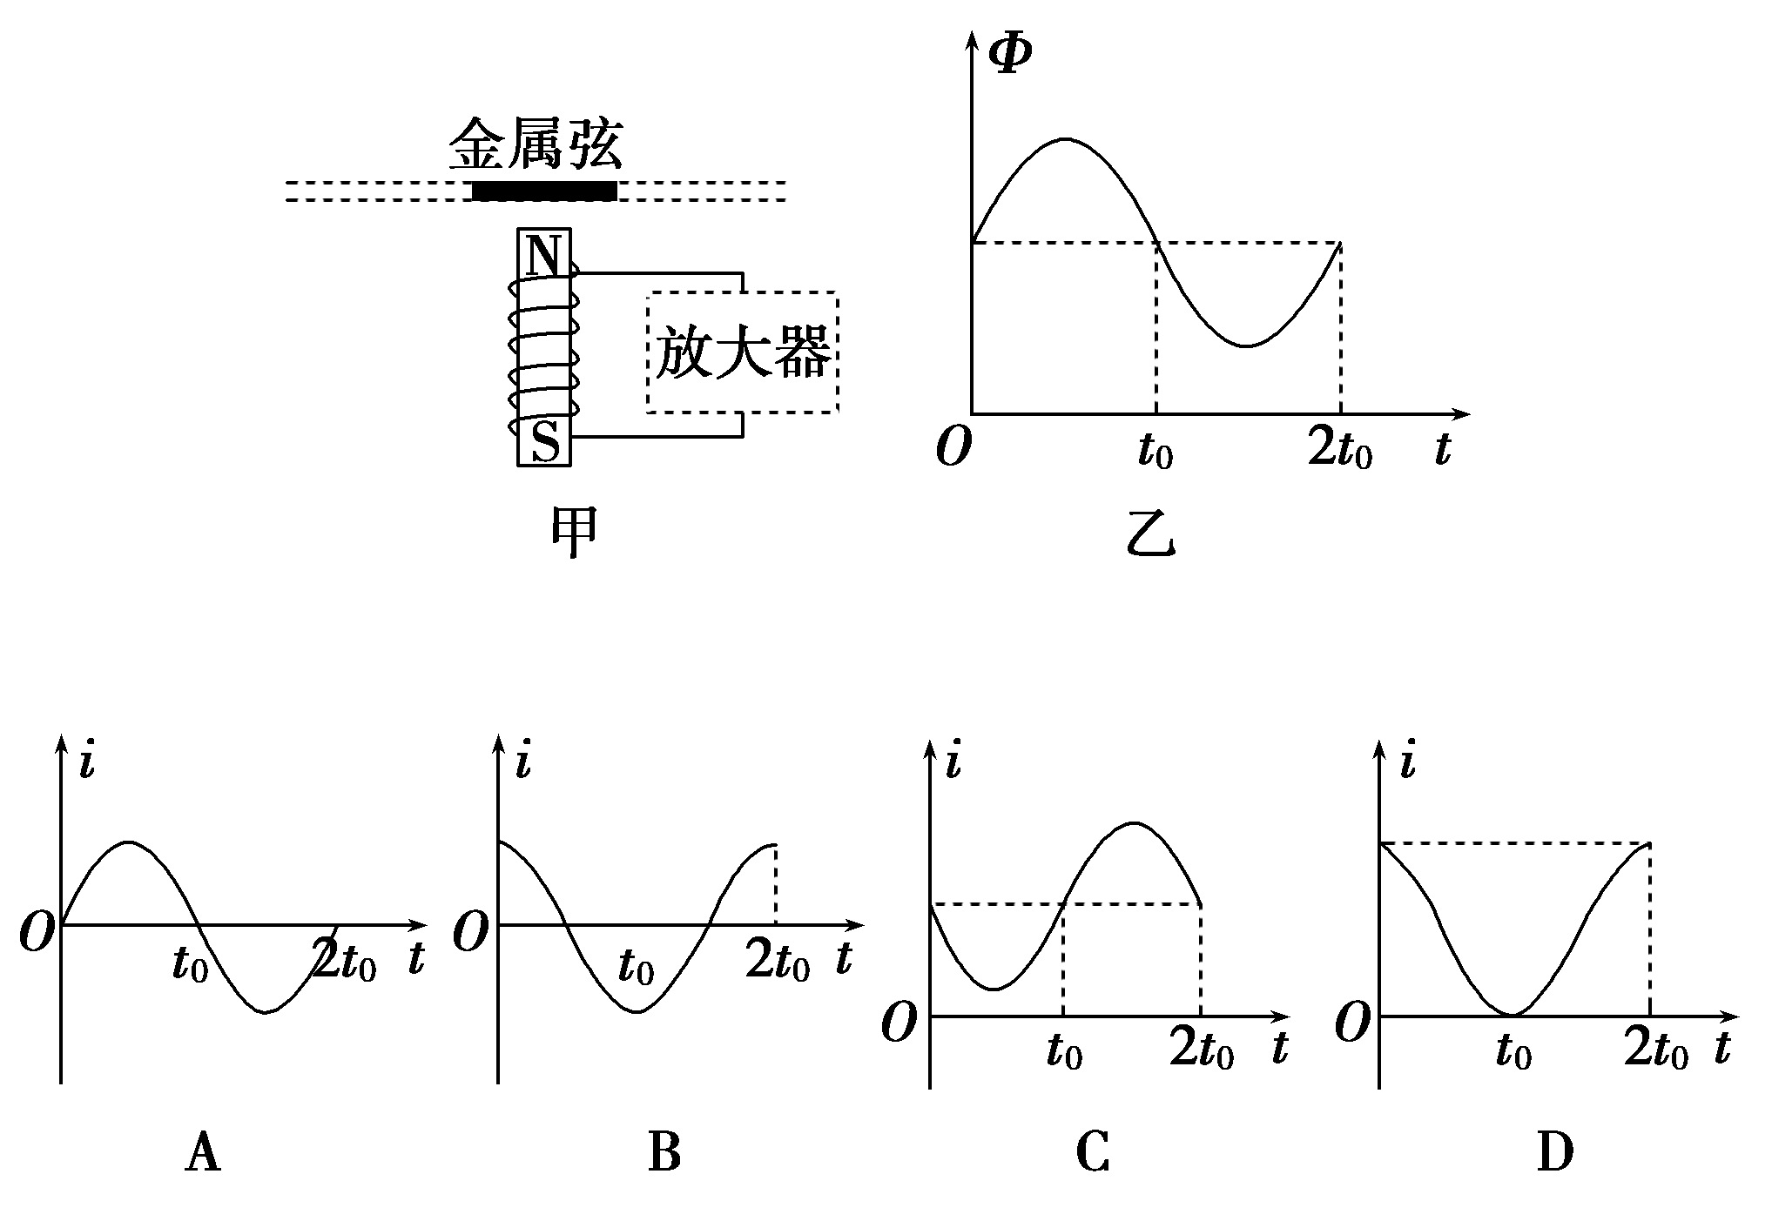
[解析] 由法拉第电磁感应定律，则螺线管内感应电流i随时间t变化图象为B.
[答案] B
4．一矩形线圈，在匀强磁场中绕垂直磁感线的对称轴转动，形成如图所示的交变电动势图象，根据图象提供的信息，以下说法正确的是( )
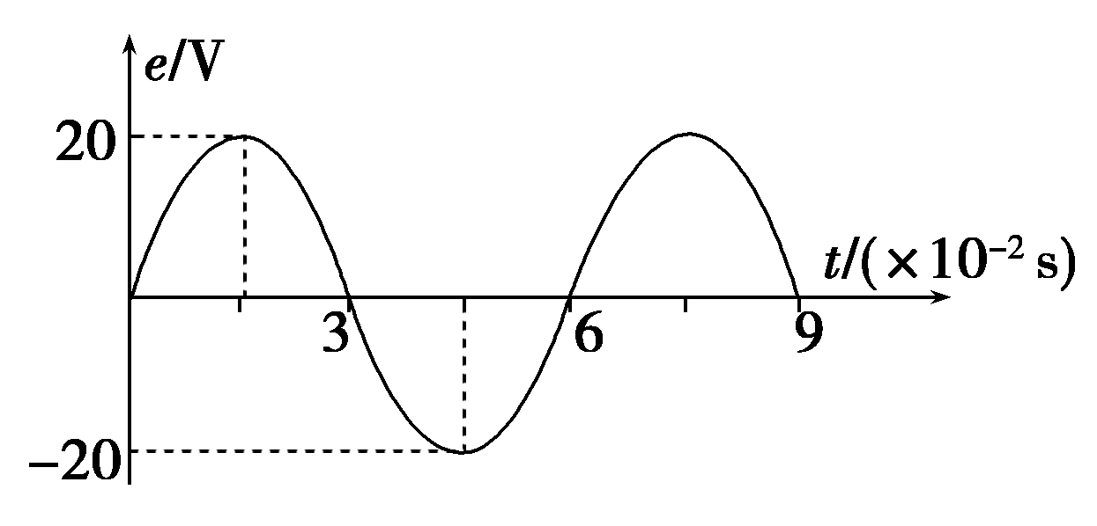
A．线圈转动的角速度为rad/s
B．电动势的有效值为14.1 V
C．t＝1.0×10^{－2}s时，线圈平面和磁场方向的夹角为30°
D．t＝1.5×10^{－2}s时，穿过线圈平面的磁通量最大
[解析] 角速度ω＝＝ rad/s，A项正确；电动势的有效值E＝＝14.1 V，B项正确；电动势的瞬时值e＝20sint(V)，将t＝1.0×10^{－2}s代入该式，解得θ＝，这是线圈从中性面开始转过的夹角，故线圈平面和磁场方向的夹角30°，C项正确；t＝1.5×10^{－2}s时，线圈平面与磁场平行，磁通量最小，D项错．
[答案] ABC

5．(2016·合肥模拟)传统的自行车发电机内部电路如图甲所示，驱动轴一端与自行车车轮相连，另一端连接条形永磁铁，车轮转动过程中，驱动轴带动磁铁在铁芯之间匀速转动，发电机线圈两端产生的交变电压波形如图乙所示．已知波形图中正负尖峰电压分别为U_{m}和－U_{m}.两个相邻正负尖峰电压所对应的时间差为Δt，发电机线圈匝数为n.以下判断正确的是( )
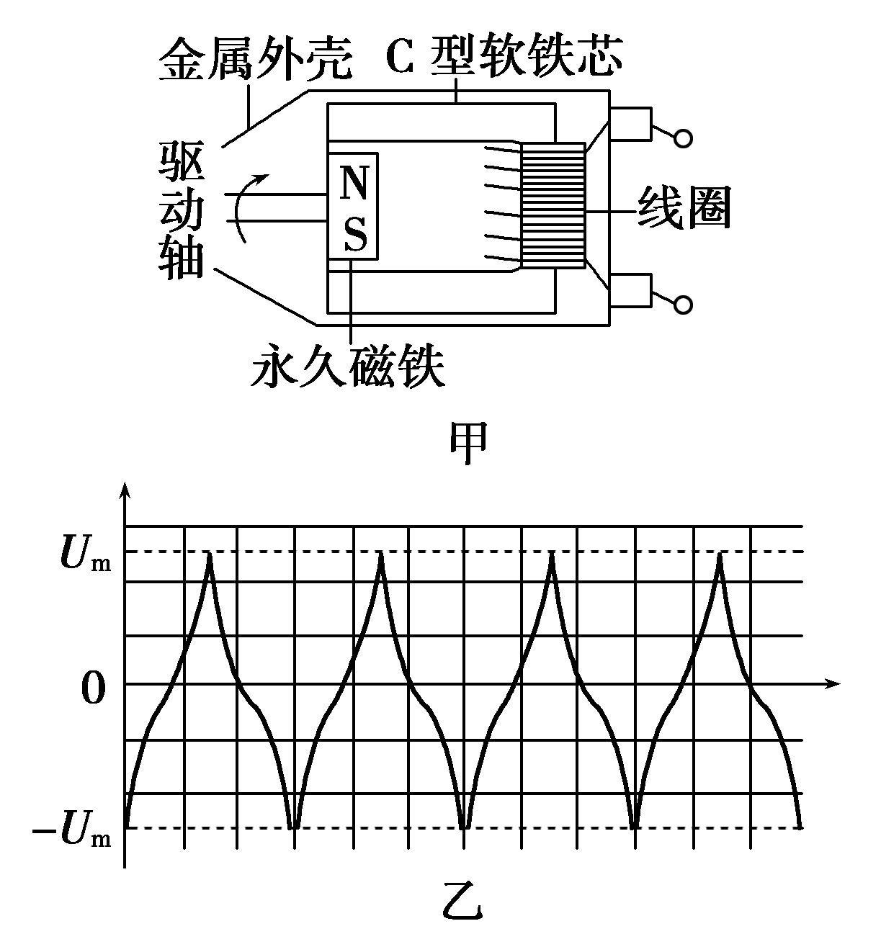
A．驱动轴转动的角速度ω＝2π/Δt
B．线圈电压的有效值U＝ U_{m}/2
C．穿过线圈磁通量变化率的最大值k_{m}＝U_{m}/n
D．相邻两个向上尖峰时间内，线圈电压的平均值U＝U_{m}/2
[解析] 根据题述两个相邻正负尖峰电压所对应的时间差为Δt，可得交变电流周期T＝2Δt，驱动轴转动的角速度ω＝2π/2Δt＝π/Δt，选项A错误．由于产生的交变电流不是按照正弦规律变化，线圈电压的有效值不是U＝U_{m}/2，选项B错误．根据法拉第电磁感应定律．感应电动势与磁通量变化率成正比，U_{m}＝nk_{m}，穿过线圈磁通量变化率的最大值是k_{m}＝U_{m}/n，选项C正确．相邻两个向上尖峰时间内，线圈电压的平均值U＝n，因为线圈转过一个完整的周期，磁通量变化量ΔΦ＝0，所以电压平均值等于零，选项D错误．
[答案] C
6．电阻R₁、R₂和交流电源按照图甲所示方式连接，R＝10 Ω，R₂＝20 Ω.合上开关S后，通过电阻R₂的正弦交变电流i随时间t的变化情况如图乙所示．则( )
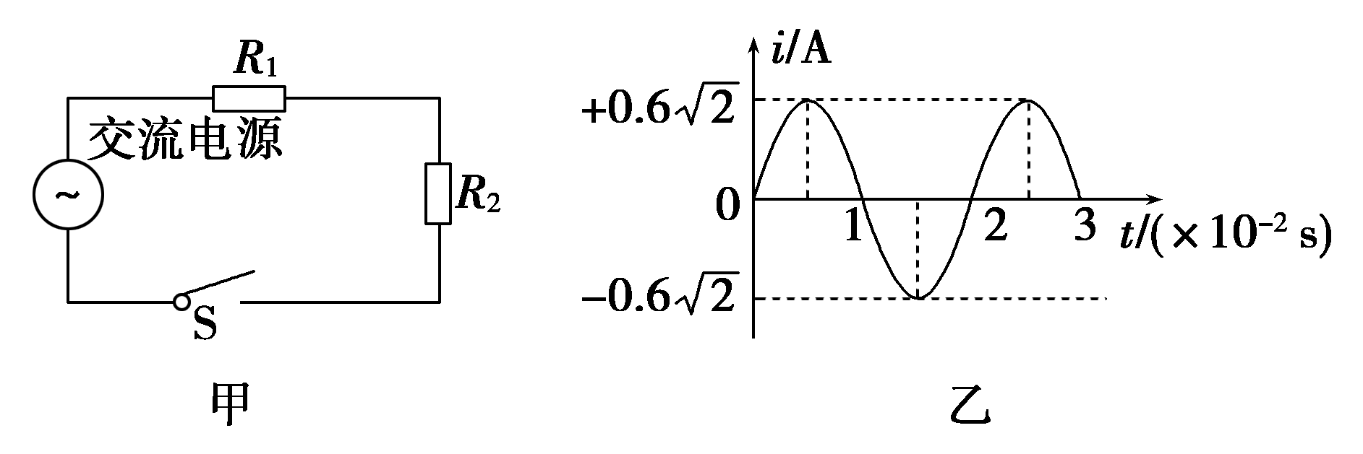
A．通过R₁的电流的有效值是1.2 A
B．R₁两端的电压有效值是6 V

C．通过R₂的电流的有效值是1.2 A
D．R₂两端的电压有效值是6 V
[解析] 通过R₁和R₂的电流的有效值都是0.6 A，故A、C错，R₂两端的电压有效值是12 V，故D错，R₁两端的电压有效值是6 V，故B正确．
[答案] B
7．三个相同的电阻，分别通过如图甲、乙、丙所示的交变电流，三个图中的I₀和周期T相同．下列说法中正确的是( )
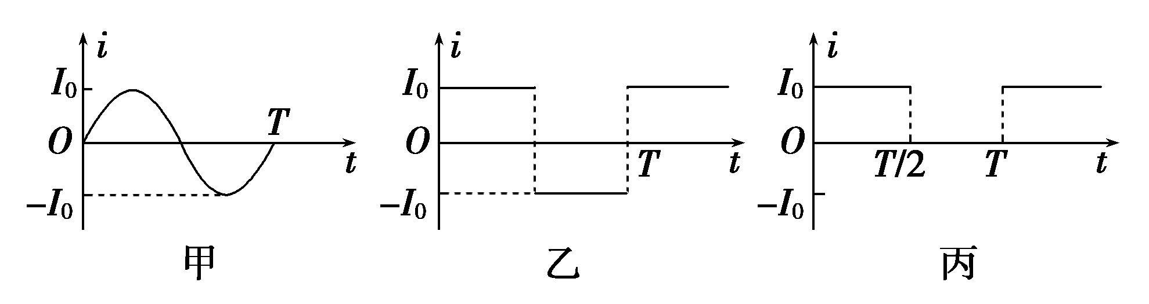
A．在相同时间内三个电阻发热量相等
B．在相同时间内，甲、乙发热量相等，是丙发热量的2倍
C．在相同时间内，甲、丙发热量相等，是乙发热量的1/2
D．在相同时间内，乙发热量最大，甲次之，丙的发热量最小
[解析] 甲图象中电流的有效值为I₀，乙图象电流的有效值为I₀，丙图象根据电流有效值的定义有：IR＝I²RT，解得电流有效值I＝I₀，根据焦耳定律知相同时间内产生的热量之比等于电流有效值的平方比，即Q₁∶Q₂∶Q₃＝1∶2∶1，选项C对．
[答案] C
[必纠错题]
8．一台小型发电机产生的电动势随时间变化的正弦规律图象如图甲所示．已知发电机线圈内阻为5.0 Ω，现外接一只电阻为95.0 Ω的灯泡，如图乙所示，则( )
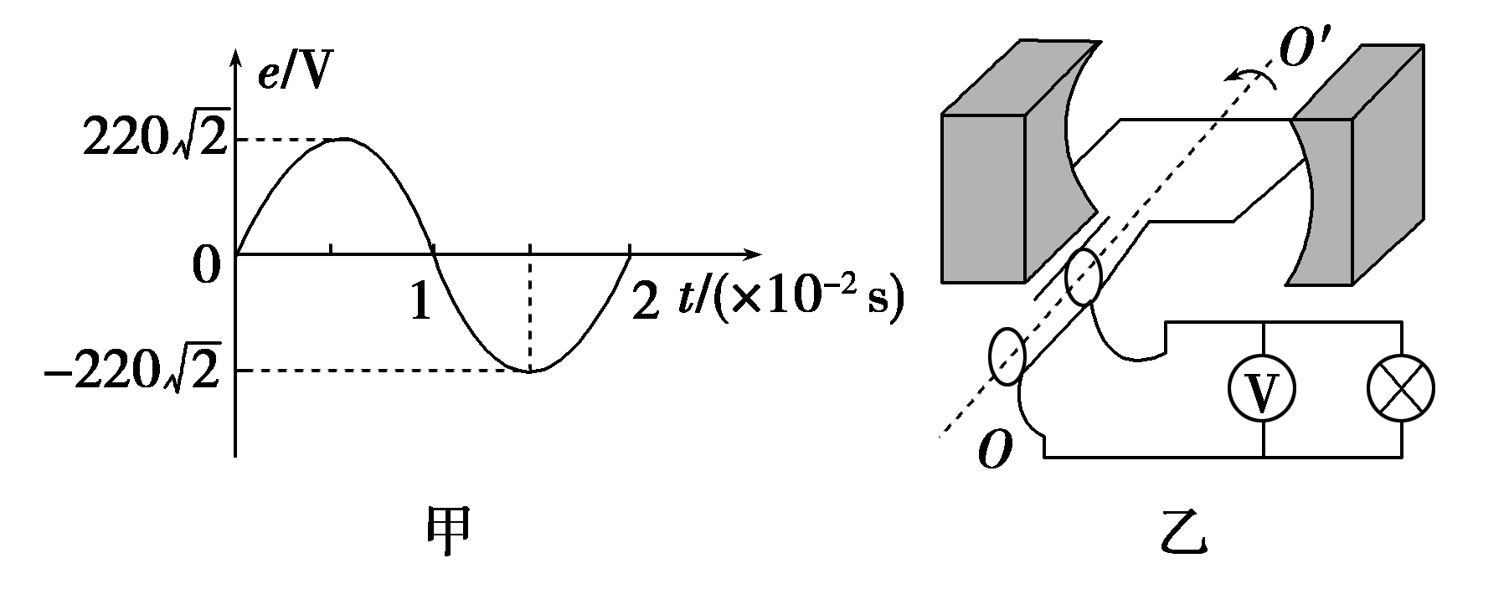
A．电压表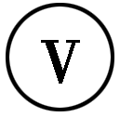的示数为220 V
B．电路中的电流方向每秒钟改变50次
C．灯泡实际消耗的功率为484 W
D．发电机线圈内阻每秒钟产生的焦耳热为24.2 J
[错解] 易错选A或B.

[错因分析] 错解一 不能正确区分电源电动势和路端电压，易错选A.
错解二 认为在一个周期内电流的方向改变1次，则会错选B.
[解析] 电压表示数为灯泡两端电压妁有效值，由图象知电动势的最大值E_{m}＝220 V，有效值E＝220 V，灯泡两端电压U＝＝209 V，A错；由图象知T＝0.02 s，一个周期内电流方向改变两次，可知1 s内电流方向改变100次，B错；灯泡消耗的实际功率P＝＝W＝459.8 W，C错；电流的有效值I＝＝2.2 A，发电机线圈内阻每秒钟产生的焦耳热为Q＝I²rt＝2.2²×5×1 J＝24.2 J，D对．
[答案] D
[高考真题]
9．(2013·山东卷，17)图甲是小型交流发电机的示意图，两磁极N、S间的磁场可视为水平方向的匀强磁场，为交流电流表，线圈绕垂直于磁场方向的水平轴OO′沿逆时针方向匀速转动，从图示位置开始计时，产生的交变电流随时间变化的图象如图乙所示，以下判断正确的是( )
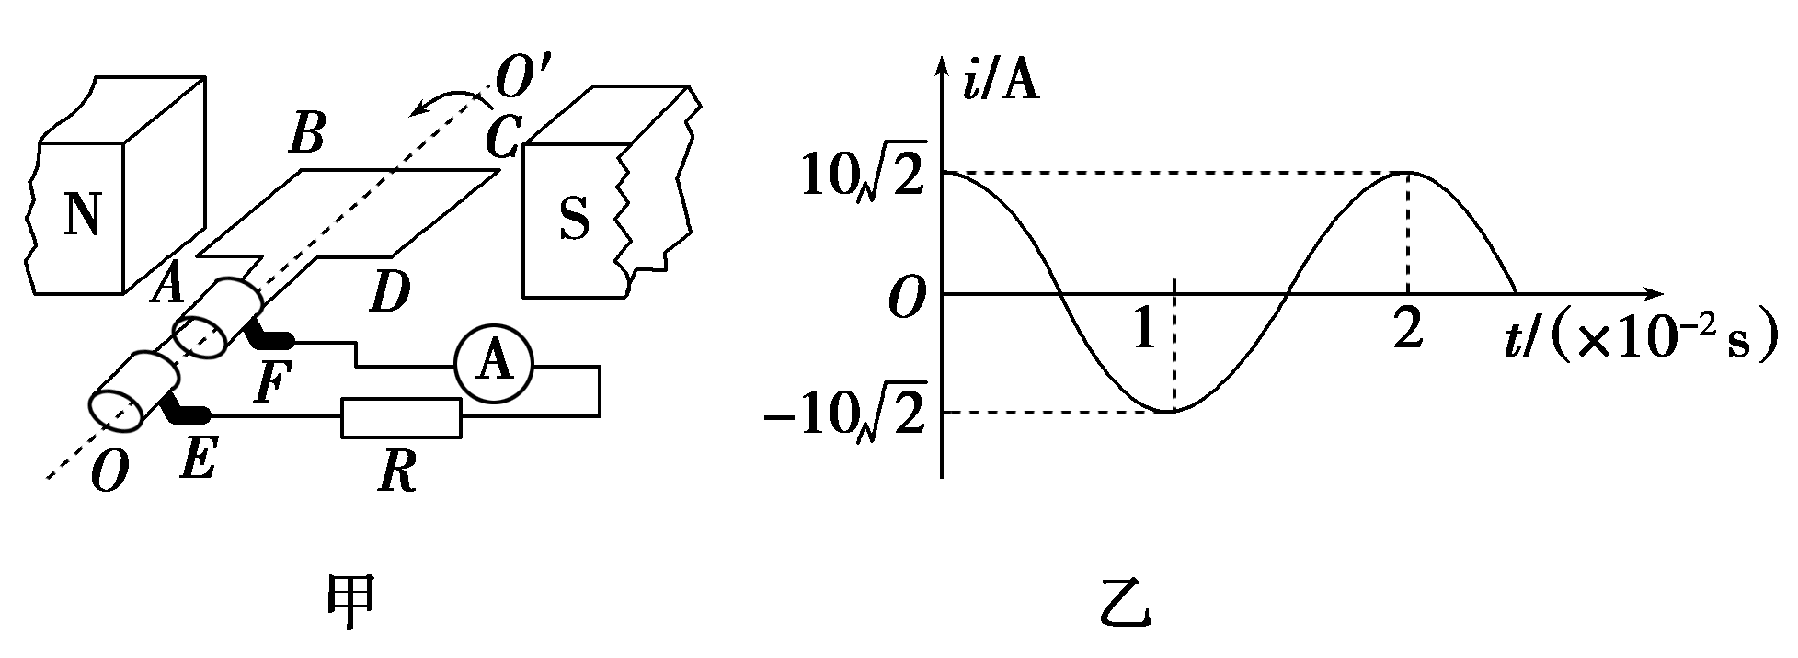
A．电流表的示数为10 A
B．线圈转动的角速度为50π rad/s
C．0.01 s时线圈平面与磁场方向平行
D．0.02 s时电阻R中电流的方向自右向左
[解析] 电流表显示的是交变电流的有效值，即I＝＝10 A，A项正确；从题中图象可知，交变电流的周期T＝2×10^{－2 s}，则ω＝＝100π rad/s，B项错误；0.01 s时，线圈转过了半个周期，线圈平面与磁场方向平行，C项正确；0.02 s时线圈转动到图示位置，AB边向下切割磁感线，根据右手定则可判断电流方向从B指向A，即电阻R中电流的方向自左向右，D项错误．
[答案] AC

10．(2015·四川理综，4)小型手摇发电机线圈共N匝，每匝可简化为矩形线圈abcd，磁极间的磁场视为匀强磁场，方向垂直于线圈中心轴OO′，线圈绕OO′匀速转动，如图所示．矩形线圈ab边和cd边产生的感应电动势的最大值都为e₀，不计线圈电阻，则发电机输出电压( )
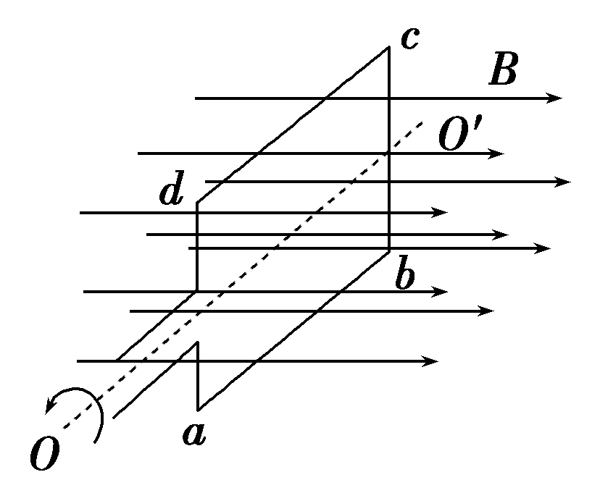
A．峰值是e₀ B．峰值是2e₀
C．有效值是Ne₀ D．有效值是Ne₀
[解析] 每匝线圈产生的感应电动势最大值是2e₀，共有N匝，发电机产生的感应电动势最大值是2Ne₀，有效值为Ne₀，D正确．
[答案] D
[综合大题]
11．电压U＝120 sin ωt V，频率为50 Hz的交变电流，把它加在激发电压和熄灭电压均为u₀＝60 V的霓虹灯的两端．
(1)求在一个小时内，霓虹灯发光时间有多长？
(2)试分析为什么人眼不能感到这种忽明忽暗的现象？(已知人眼的视觉暂留时间约为 s)
[解析] (1)如图所示，画出一个周期内交变电流的u－t图象，其中阴影部分对应的时间t₁表示霓虹灯不能发光的时间，根据对称性，一个周期内霓虹灯不能发光的时间为4t₁.
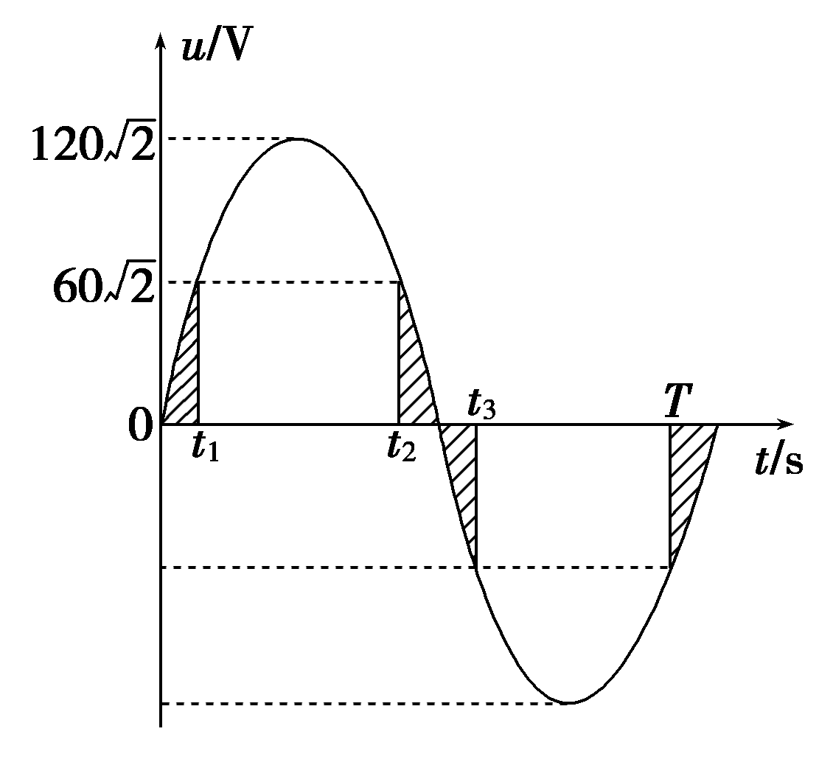
当u＝u₀＝60 V时，由u＝120sin ωt V求得：t₁＝ s
再由对称性知一个周期内能发光的时间：
t＝T－4t₁＝ s－4× s＝ s
再由比例关系求得一个小时内霓虹灯发光的时间为：
t＝× s＝2 400 s.
(2)很明显霓虹灯在工作过程中是忽明忽暗的，而熄灭的时间间隔只有 s(如图中t₂＋t₃那段时间)，由于人的眼睛具有视觉暂留现象，而这个视觉暂留时间约为 s远大于 s，因此经过灯光刺激的人眼不会因为短暂的熄灭而有所感觉．
[答案] (1)2 400 s (2)见解析
12．如图，匀强磁场的磁感应强度B＝0.5 T，边长为L＝10 cm的正方形线圈abcd共N＝100匝，线圈电阻r＝1 Ω.线圈绕垂直于磁感线的轴OO′匀速转动，转动的角速度ω＝2π rad/s，外电路电阻R＝4 Ω.
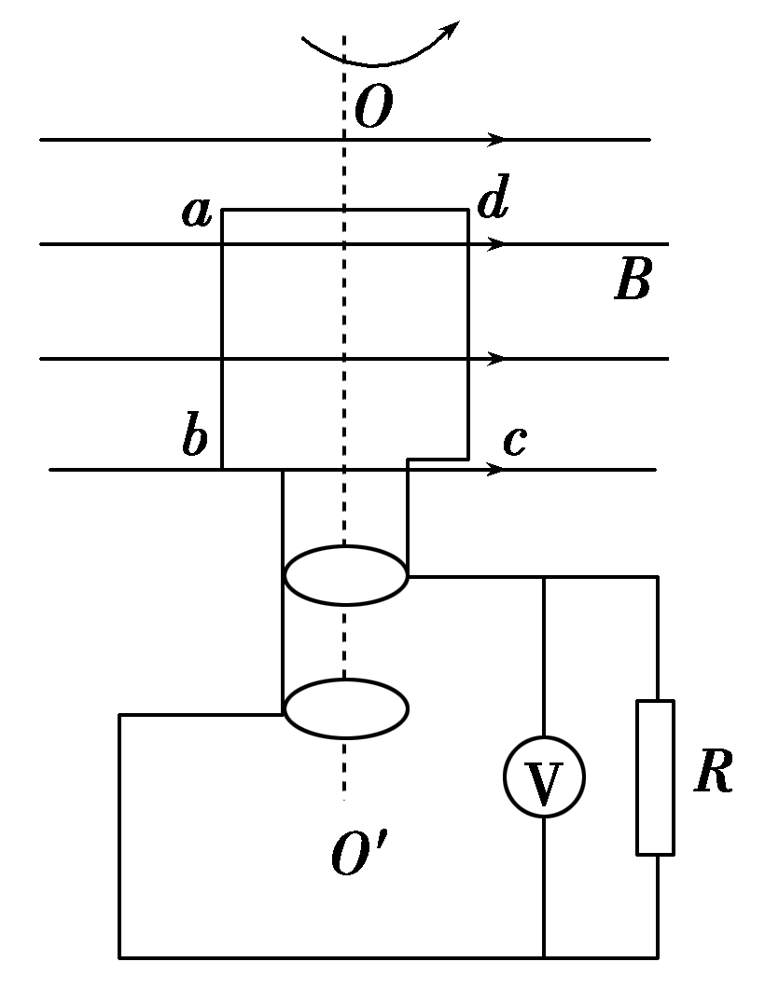
(1)求交流电表的示数；由图示位置转过60°角时的感应电动势的值．
(2)取π²＝10，求线圈转动一周电流产生的总热量．
(3)由图示位置开始，求在线圈转过周期的时间内通过电阻R的电荷量．
[解析] (1)感应电动势的最大值，E_{m}＝NBL²ω＝100×0.5×0.1²×2π V＝3.14 V
电流的最大值I_{m}＝＝0.63 A
电流的有效值I＝＝0.44 A
交流电压表的示数U＝IR＝1.76 V
转过60°时的瞬时感应电动势e＝E_{m}cos 60°＝3.14×0.5 V＝1.57 V
(2)周期T＝2π/ω＝1 s
线圈转动一周产生的热量Q＝I²(R＋r)T
联立解得Q＝1 J
(3)Δt＝T内通过电阻R的电荷量q＝·Δt
＝
＝N
ΔΦ＝BL²－0
联立解得q＝0.1 C
[答案] (1)1.76 V 1.57 V (2)1 J (3)0.1 C

